الفهــــــــــــــــرس
رقم الصفحة | المحتــــــــــــــــــــــــــــــــــوى
١ | كرات الدم الحمراء...........................................................................
٢ | فقر الدم( تعريف، اسباب، اعراض، علاج ووقاية)....................................
٦ | انواع فقر الدم................................................................................
٦ | اولا: انيميا نقص الحديد.....................................................................
١٥ | ثانيا: الانيميا الناتجة عن نقص فيتامين(ب١٢) .....................................
١٧ | ثالثا: انيميا نقص حمض الفوليك.................................................
١٩ | رابعا: انيميا الفول عند الاطفال.........................................................
٢١ | خامسا: فقر الدم المنجلى...............................................................
٢٤ | سادسا: انيميا الامراض المزمنه..........................................................
٢٥ | سابعا: فقر الدم اللاتنسجى...............................................................
٢٧ | ثامنا: فقر الدم كبير الكريات.............................................................
٢٩ | تاسعا: فقر الدم صغير الكريات......................................................

كرات الـــــــــــــــــــــــدم الحمراء
هى كريات على شكل أقراص مقعرة السطحين لها جدار رقيق وليس لها نواة وتحتوي بداخلها على مادة
الهيموجلوبين كما يوضح شكل(١).
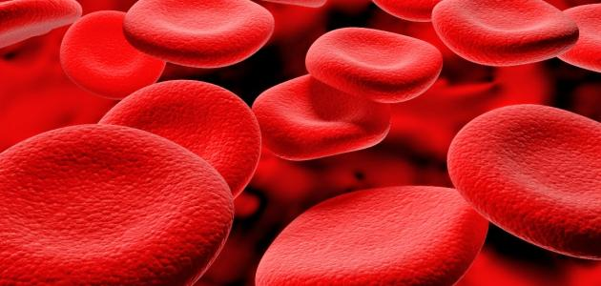
شكل (١): يوضح كرات الدم الحمراء.
نظرا لأن كريات الدم الحمراء هى أكثرأنواع خلايا الدم عددا، إذ يوجد منها فى المتوسط خمس ملاين
كرية فى كل ملليمترمكعب من دم الإنسان البالغ، عددها فى الرجل خمس مليون كرية فى الملليمتر مكعب
بينما عددها فى المراة حوالى 4.5 مليون كرية ف الملليمتر مكعب.

الهيموجلوبين هوصبغ موجود فى كريات الدم الحمراء ويسمى بالعربية(اليحمور)أو(خضاب الدم)، وهذا الصبغ هو الذى يعطى كريات الدم الحمراء لونها الأحمر.نسبة الهيموجلوبين فى دم الإنسان تختلف من فترة لاخرى حسب العمر الزمنى، فهى مثلا عند المواليد اعلى منها عند الإنسان البالغ، وهى فى طور النمو غيرها فى دور الشيخوخة .علاوة على اعطاء الدم اللون الأحمر فان صبغ الهيموجلوبين، هو اداة خلايا الجسم للتنفس،فعندما تصل خلايا الدم للرئتين يتشبع صبغ الهيموجلوبين بالأكسجين الموجود فى هواء الشهيق ، وعندما يدور هذا الدم فى الجسم يتحرر منة الأكسجين إلى الخلايا ثم يتشبع صبغ الهيموجلوبين بمقدا منغاز ثاني أكسيد الكربون ويعود بهإلى الرئتين حيث يتم التخلص من غاز ثانيأكسيد الكربون مع هواء الزفير، واكتساب اكسجين جديد من هواء الشهيق، وهكذا دواليك.
نخلص من هذاإلى ان الوظيفة الرئيسية لكرات الدم الحمراء هى نقل غازات التنفس(الاكسجين وثاني أكسيد الكربون) بين الرئتين وبين خلايا الجسم، وتفعل الكريات الحمراء ذلك بفضل ماتحوية من صبغ الهيموجلوبين.(14).

فقر الـــــــــــــــــــــــــدم (Anemia)
يعنى انخفاض نسبة الهيموجلوبين عن المعدل المتوقع لها بالنسبة للعمر والجنس.ومن الجدير بالذكر أنَ تعبيرفقر الدم يقتصر استعماله على الإشارة إلىنقص عدد كريات الدم الحمراء وبالتالي نقص محتوى الدم من الهيموجلوبين، ولا يستخدم للدلالة على نقص عدد نوع اخر من انواع خلايا الدم.
●أسباب فقر الدم
أولا: فقدان الدم
قد يكون فقد الدم حادا أومزمنا، ففقد الدم الحاد (النزيف) لا يؤدى إلى حدوث انيميا اذا تراوح مقدار الدم المفقود بين نصف لتر إلى لتر من الدم لهذا يمكن التبرع بالدم فى حدود المقدار المذكور، اما اذا زاد مقدار الدم المفقود بسبب نزيف حاد عن لتر من الدم نتيجة كسر احدى عظام الجسم الكبيرة مثلا،أو نتيجة تمزق الأنسجة فقد يصاب الإنسان بما يسمى(الصدمة) التى قد تؤدى إلى الوفاة مالم يكن هناك علاجا سريعا ، اما اذا تجاوز المصاب مرحلة الصدمة وبقى على قيد الحياة ، فتظهر اعراض الأنيميا وعلاماتها فى غضون يومين من حدوث النزيف .
فقدان الدم المزمن ياخذ طبيعة مغايرة للنزيف الحاد ، ففى هذة الحالة يكون مقدار الدم المفقود
قليلا يقدر بالمليمتر بدلا من اللترات، كما يفقد الدم على فترة زمنية طويلة نسبيا خلال ساعات اوايام
خلافا للنزيف الحاد الذى يحدث فى دقائق ، لهذا فى حال الفقد المزمن تكون امام الجسم فرصة
لتعويض المفقود من الدم ويستمر الحال كذلك إلى ان يعجز الجسم عن الوفاء بالطلب الزائد
باستمراروذلك نتيجة استمرار فقدان الدم فتظهر الأنيميا .واهم اسباب فقد الدم المزمن :
- حدوث الدورة الشهرية عند الإناث .
- الإصابة بالقرحة ( قرحة المعدة أو قرحة الإثنى عشر ).
- النزيف من الأنف واللثة.
- النزيف مع البول نتيجة الإصابة ببلهارسيا المجارى البولية أو وجود حصى الجهاز البولى .
- النزيف مع البرازنتيجة التهاب وتقرح بطانة الأمعاء ( الدقيقة أو الغليظة أو الاثنين معا ).
- سرطان القولون والمستقيم.
ثانيا : نقص انتاج الدم
نخاع العظام هو الذى يختص بتكوين خلايا الدم ، ومن بينها الكريات الحمراء التى تهمنا فى هذا
الصدد، ويلزم لتكوين كريات الدم الحمراء توافر عناصر غذائية عدة اهمها الحديد وفيتامين (ب١٢)
وحامض الفوليك، كما يلزم وجود منسوب طبيعى من هرمونات الغدة النخامية والغدة الدرقية والغدة الجار كلوية، كذلك يجب ان يكون نخاع العظام سليما قادرا على إنتاج خلايا الدم،فلا يكون مصابًا بمرض أو بكبح نتيجة وجود مواد كيميائية، من بينها انواع من العقاقير كابحة لخلايا النخاع ، وعلى ذلك فان اسباب نقص انتاج الدم يمكن تلخيصها فيما يلى :
- نقص العناصر الرئيسية : الحديد وفيتامين (ب١٢) وحامض الفوليك، ينشا نقص تلك العناصر نتيجة لقلة مايحصل عليها الإنسان منها فى طعامة أو نتيجة لعجز امعائة عن امتصاصها كما فى مرض سوء الإمتصاص ،أو نتيجة لزيادة طلب الجسم كما فى الحمل وفى طور النمو اى فى سن المراهقة وفى طور النقاهة من المرض .
- نقص هرمونات الغدة الدرقية والغدة النخامية والغدة الجار كلوية وهرمونات الذكورة أو واحد منها، وتجدر الإشارة إلى ان هرمونات الذكورة وهى تفرز عند الإناث بمقدار ضئيل جدا
وهى السبب فى ارتفاع نسبة الهيموجلوبين عند الذكور عنها عند الإناث.
- كبح نخاع العظام كما فىمرض سرطان العظام وسرطان الدم وتليف النخاع والتسمم بالكيماويات.
- امراض تكوين الهيموجلوبين الوراثية مثل مرض دم البحر وقد سمى بذلك لأنة اكتشف
بادىء الامر عند بعض سكان جزر البحر الابيض المتوسط .

ثالثا: تكسير خلايا الدم
قد يكون انتاج كريات الدم الحمراء مثاليا لكن تتعرض الخلايا للتكسير او التفتيت.
لمجرد تكوينها ، واهم اسباب تكسير كريات الدم الحمراء مايلى:
- عيوب فى الخلايا الحمراء ( قد تكون العيوب وراثية كما فى مرض دم البحر،أو مكتسبة كما فى نقص فيتامين (ب١٢) وحامض الفوليك، فالخلايا المتكونة فى هذة الأحوال تكون غير سوية فيقضى عليها الجسم لأنها لن تؤدى عملها .
- تكوين اجسام مضادة ضد الخلايا الحمراء وهذا واحد من ألغاز جهاز المناعة فى الجسم لم يتمكن العلماء من حلة حتى اليوم .
- الإصابة بامراض معينة مثل الملاريا، يعيش طفيل الملاريا فى احد اطوارة داخل كريات الدم الحمراء .
- تعاطى عقاقير معينة .
- تسمم الخلايا كما فى الأمراض الخبيثة وفى حالات إخفاق الكليتين.
●الاعراض والعلامات العامة للانيميا :
الاعراض هى : مايشكو منة المريض، والعلامات هى: مايستنتجة الطبيب بالفحص، كمايوضح شكل(٢).
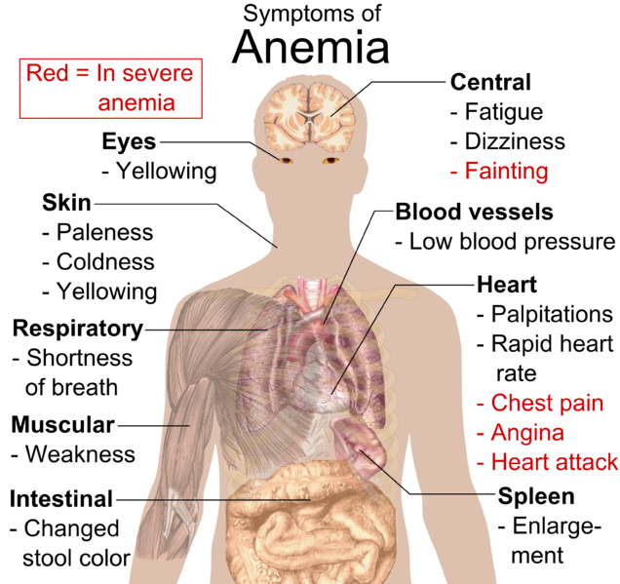
شكل (٢)يوضح: الاعراض الرئيسية التى قد تظهر فى الدم.

تتشابة جميع أنواع الأنيميا فى الاتى :
الاحساس بالارهاق والتعب السريع من اقل مجهود، فقدان الشهية واضطراب الهضم،ذبول وشحوب بالوجة والغشاء المخاطى المبطن للملتحمة، تزايد ضربات القلب،وفى الحالات الشديدة تورم فى مفصل القدمين، وفى السن المتقدمة قد تكون سببا فى الذبحة الصدرية نتيجة لنقص الاكسجين الكافى للقلب .
النقص الحاد فى نسبة الهيموجلوبين يؤدى إلى الشعور بالدوار مع شحوب اللون وافراز عرق بارد وانقطاع النفس عند بذل اى جهد، هذة الاعراض تحدث نتيجة فقد حاد للدم كما فى النزيف الناتج من الحوادث والإصابات .
أما فقر الدم المزمن، والذى يحدث على فترة زمنية طويلة فيؤدى إلى الشعور بالتعب بسرعة خصوصا عند بذل الجهد العضلى، يصاحب ذلك شعور بالكسل والتراخى وفقدان الطاقة، وبسبب تكيف الجسم مع نسبة الهيموجلوبين المنخفضة فان تلك الأعراض تنشا تدريجيا على فترة زمنية طويلة، وقد لا يلحظ المريض شحوب لونة إلى ان يلفت انتباهة إلى ذلك احد الاصدقاء أو الاقارب .
فى حالات انيميا الخلايا الكبيرة يشكو المريض اضافة للاعراض السابقة من فقدان الشهية ونقص وزن الجسم .أما انواع الانيميا الوراثية، انيميا الخلايا المتكسرة، فقد تؤدى إلى عجز الطفل عن النمو أو قد تفصح عن نفسها إثر حدوث ازمة (نوبة) تكسر عدد كبير من خلايا، حين يصاب الطفل باليرقان اى الإصفرا وبالآم المفاصل مع تمرير بول احمر اللون .بينما يؤدى إخفاق نخاع العظام(الأنيميا الأساسية) إلى حدوث رضوض(كدمات) تلقائية، وإلى تضخم اللثة ، والنزيف من الأنف مع تهيئة الفرصة لحدوث عدوى متكرر، شحوب لون الجلد والأظافر وملتحمة العين واضطراب نمو الأظافر مايؤدى إلى تشوهها ، نعومة اللسان اى يصير املس، وسرعة النبض وزيادة قوة خفقات القلب، وفى الحالات المتقدمة من الأنيميا قد يكون هناك ارتشاح للسوائل فى أنسجة الجسم مع ظهور علامات خفقان القلب .

- الوقاية والعلاج
يتم تشخيص الأنيميا بإجراء اختبارات أو فحوص معملية لمعرفة نسبة الهيموجلوبين فى الدم، وحجم كريات الدم الحمراء، وعدد كل نوع من خلايا الدم، وعادة تؤخذ عينة من دم المريض لإجراء هذة الفحوصات عليها فى المختبر .
بعد تشخيص فقر الدم وقبل الشروع فى علاجة، يتعين البحث عن السبب، ان لم يكن واضحا من الفحص الأولى، كما فى حالات الحمل وفى اصابات الحوادث، ذلك ان الأنيميا سوف تزول بإزالة السبب، اما العلاج مباشرة فقد يؤدى إلى اخفاء علامات المرض الأصل فى حدوث الأنيميا .
يختلف علاج الأنيميا تبعا لاختلاف نوعها واسبابها، ويتراوح العلاج بين تعاطى العناصر الأساسية فى حال وجود نقص فيها إلى نقل دم فى حال حدوث نزيف إلى استئصال الطحال فى بعض انواع الأنيميا الوراثية إلى زراعة نخاع فى حال الأنيميا الأساسية، وفى كل الأحوال تلزم المراجعة الطبية للحصول على أفضل النتائج .)6).
دراسة لتحديد مدى انتشار الانيميا فى مجموعة سكانية وفحص العوامل المتعلقة بها :
● الاهداف: اعداد خطة مناسبة للحد من الانيميا وتفعيل قطاع الخدمات الصحية .
●تصميم البحث : الدراسة عبارة عن دراسة مقطعية، جرى جمع المعلومات من خلال عينة مكونة من ٢٠٩ رجلا من الفئة العمرية ١٥-٦٥عاما بالاضافة إلى٥٥٢امراة من الفئة العمرية ١٥-٦٥عاما، وهذة العينة المذكورة تشكل نسبة حوإلى٨٥% من السكان من هذة الفئة العمرية.
●المنهج العلمى المستخدم في جمع البيانات: هو الاستبيان المحدد والفحوصات الفيزيائية مثل قياسات الطول والوزن ومحيط الخصر ومحيط الحوض بالاضافة إلى فحوصات الدم.
●النتائج: أوضحت الدراسة ان انتشار الانيميا بين النساء كان معتدلا حوالى وتعتبر هذة النسبة اقل من نسبة الانتشار بين النساء بشكل عام وفى كثير من الدول النامية فى المنطقة، وفى المقابل بينت الدراسة ان نسبة انتشار الانيميا بين الرجال تقترب من تلك النسبة فى الدول المتقدمة، واقل بكثير من نسبة الانتشار المقارن فى الدول النامية، وتبين ايضا ان معظم حالات الانيميا تعانى من نقص فى الحديد، واظهرت الدراسة ايضا ان جميع المتغيرات المنتخبة من اجل التحليل فى الدراسة قد فسرت ١٧% من التباين فى توزيع الانيميا بين النساء،فبالنسبة لعوامل الخطر الاكثر قدرة فى تفسير هذا التباين فقد تمثلت فى العمر، الحالة الاجتماعية، عدد الاطفال الاحياء لدى المراة، الطور المتقدم فى الحمل، تعدد الحمل، المستوى المتدنى فى التعليم والمهنة الرئيسية للمراة.
بالنسبة للمتغيرات الوقائية الاكثر قدرة فى تفسير هذا التباين، فقد تجسدت فى الرضاعة، ارتفاع نسبة الجليسيريد الثلاثى فى الدم،وبخصوص المتغيرات الاخرى فى الدراسة، فقد كانت اقل اهمية فى شرح التباين فى انتشار الانيميا بين النسا، ومن هذة العوامل الحمل، العمر عند الزواج، العمر عند الحمل الأول، الاجهاض، السمنة، نسبة الكوليسترول فى الدم.
لقد جرى تحديد اهمية ومرتبة كافة المتغيرات فى الدراسة بالاستناد إلى قدرتها على تفسير التباين فى انتشار الانيميا، وقد تبين ان العوامل الاكثر قدرة على تفسير هذا التباين تمثلت فى المهنة الرئيسية، العمر، عدد الاطفال الاحياء لدى المراة، وعلية فان الفئات الاكثر عرضة للاصابة بالانيميا هن ربات البيوت من الفئة العمرية ٢٠-٤٩عاما ولديهن طفلان أو اكثر، وكذلك النساء العزباوات غير العاملات التى تتراوح اعمارهن مابين ٢٠-٢٩عاما.
نخلص من هذا الى ان نسبة انتشارالانيميا لدى النساءفى الدراسة المتوسطة، وبينت الدراسة
- ان المرأة العزباء لاسيما تلك التى يتراوح عمرها بين ٢٠-٢٩عاما غير العاملة تكون عرضة للاصابة بالانيميا، مثل المتزوجة التى لديها ولدان أو اكثر.
-النساء الغير حوامل هن ايضا عرضة للاصابة بالانيميا، مثل السيدات الحوامل.
-السيدات المرضعات اقل عرضة للاصابة مقارنة بالنساء غير المرضعات.
لذا ووفقا لاقتراحات المجموعة الاستشارية المنبثقة عن اليونيسيف وعن منظمة الصحة العالمية، فان برامج مكافحة الانيميا يجب ان تركز على كافة النساء بعمر الانجاب، والا تقتصر فقط على الحوامل منهن،أوكما أشارت هذة الدراسة فقط على النساء المتزوجات.(13).
●أنواع فقر الدم
هناك مايربو من اكثر من ٤٠٠نوع من فقر الدم نذكر منها الآتى:
- انيميا نقص الحديد
- فقر الدم الناجم عن نقص قيتامين (ب ١٢)
- انيميا نقص حمض الفوليك
- انيميا الفول عند الاطفال
- انيميا الامراض المزمنة
- فقر الدم المنجلى
- فقر الدم اللاتنسجى
- فقر الدم كبير الكريات
- فقر الدم صغير الكريات
أولآ: انيميا نقص الحديد ( Iron Deficiency Anemia )
تعد انيميا نقص الحديد اكثر انواع الانيميا شيوعا وانتشارا بل اكثر امراض الدم انتشارا خصوصا بين الاطفال والسيدات، كمايوضح شكل(٣).
.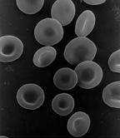
شكل(٣): يوضح خلايا الدم الحمراء مصابة بفقر الدم الناتج عن نقص عنصر الحديد.
- الأسباب:
- فقد كمية كبيرة من الدم فى اثناء النزف الدموى وبخاصة حالات القىء الدموى أو البواسير أو قرحة المعدة أو الدوإلى ... الخ .
- فشل الامعاء فى امتصاص كمية مناسبة من الحديد لمرض يصيب جدار الامعاء أو الاسهال المزمن أو غيرة .
- الفشل فى استخدام عنصر الحديد فى تكوين الكرات الحمراء بالرغم من وجودة بكميات مناسبة بالجسم .
- نقص تناول الحديد فى الغذاء، وذلك نتيجة تناول وجبات خالية من الحديد أو تحتوى على نسبة قليلة منة،أو يرجع ذلك إلى سوء امتصاص الحديد فى الامعاء .
- الاصابة بالديدان الطفيلية وخاصة البلهاريسيا والانكلستوما واللتان تؤديان إلى فقدان الدم المزمن ، ويكفى ان الاصابة الشديدة بالانكلستوما تؤدى إلى فقدربع لتر دم يوميا .
- بعض العادات الغذائية الخاطئة مثل: شرب الشاى بعد الاكل، حيث يعوق الشاى امتصاص الحديد من الامعاء، وكذلك الافراط فى تناول الاعذية الغنية بالالياف مثل الخبز والارز والحبوب ذات القشور.(9).
دراسة احصائية توضح اسباب الاصابة بفقر الدم بعوز الحديد سنة٢٠٠٢-٢٠٠٣ :
تضمن البحث ٩٢مريضا مصابا بفقر الدم بعوز الحديد للمرضى فوق سن ال ١٨، ولقد تم التوصل إلى التشخيص عبر وسائل استقصائية عديدة منها تحرى الدم الخفى فى البراز، التنظير الهضمى العلوى والسفلى،والصور الظليلية للاشعة للانبوب الهضمى ، وقد تبين من خلال الدراسة ان اسباب فقر الدم بعوز الحديد تختلف حسب العمر والجنس، وتعتبرالاسباب التنشؤية فى مقدمة الاسباب عند المعمرين(اكبرمن ٥٠سنة) سواء عند الذكورأو الاناث،اما المرضى ( تحت سن ال ٥٠سنة ) فكان معظمهم من الاناث ، والسبب الاكثر شيوعا عند هذة الفئة العمرية كانت (الحمول المتكررة والارضاع والدورة الطمثية الغزيرة ).
- الاعراض الخاصة المتسببة عن نقص عنصر الحديد
- تزيد عن الاعراض الشائعة السابق ذكرها بالتهابات الفم وفى زوايا الشفتين.
- ومن العلامات الهامة مايعترى الاظافر من تغيرات حيث تبدو جافة وهشة وفاقدة لبريقها وتظهر بها نقط بيضاء، وفى الحالات الشديدة يصبح الظافر مقعرا وياخذ شكل الملعقة (koilonychias).
- يعترى اللسان بعض التغيرات اذ يبدو ناعما وباهتا واملسا .
- وفى الحالات المتقدمة صعوبة فى البلع والتهابات معدية وتضخم بالطحال .(4).

- فحص الدم
لابد ان نبحث عن اسباب نقص عنصر الحديد فى الاكل،أوالنزيف الدائم والمتكرر،أوتواجد دودة الانكلستوما فى الامعاء والتى تتغذى على دم الانسان،أوالبواسير،أوزيادة احتياج الحامل والمرضع والرضيع،أو تكرار الالتهابات الميكروبية،أوالأورام الخبيثة السرطانية .
بالنسبة لاسباب النزيف فهى اما فجائية وتسبب فقد لترين أوثلاثة لتر، مع العلم بان كمية الدم الموجودة فى الاشخاص العادين البالغين تبلغ حوالى خمسة لتر، وهذا النقص المفاجىء قد يؤدى إلى حدوث صدمة ووفاة، اما حدوثة خلال يوم أو يومين فقد يعطى الجسم فرصة لاستخراج كمية من السوائل واضافتها للسائل الدموى للمحافظة على الحجم الموجود بالدورة الدموية وتكون مصحوبة بفقر الدم.ونقص دم مزمن كما يحدث فى حالات فقدان الدم فى الدورة الشهرية للمراة،أو القرحة المعدية،أو الأورام الخبيثة،أو البواسير،أو تعاطى كمية كبيرة من الادوية التى تسبب سيولة الدم كالاسبرين.واهم اضرار هذا المرض تكمن فى قلة مناعة الجسم فى مقاومة الجراثيم .(17).
- العلاج والوقاية
أولا: العلاج الغذائى
- يجب الاهتمام بتناول الاغذية الغنية بعنصر الحديد وبخاصة الكبد والكلاوى واللحوم والدواجن بكل انواعها، ثم الحبوب مثل الفول والعدس والفاصوليا، ثم الخضروات ذات الأوراق الخضراء وبخاصة الخبيزة والملوخية والسبانخ والجرجير والبقدونس.
- ينصح بتناول بعض العصائر من الفاكهة أو الخضروات حيث تعد مصدرا غنيا بالحديد وبخاصة عصير التفاح والفراولة والبنجر والطماطم ، وكذلك طبق الخشاف.
- ينصح بتناول الاغذية الغنية بفيتامين(س) مثل: البرتقال و الليمون والجوافة و الفلفل الاخضر و البقدونس والطماطم، ويفضل تناولها على هيئة عصير حيث يعمل فيتامين(س) على زيادة امتصاص الحديد.
- يجب الحرص عللى تناول العسل الاسود حيث يحتوى على نسبة عالية من الحديد وحبذا اذا اضفنا الية الطحينة، حيث تحتوى هى الاخرى على نسبة كبيرة من الحديد.
- يلاحظ ان الاسراف فى تناول كميات كبيرة من الحديد دون حاجة اليها تصيب الانسان بزيادة كمية الحديد وترسيبة فى الانسجة وفى الكبد، ويصاب الكبد بنوع من التليف نتيجة لذلك.
ثانيا : العلاج الدوائى
- فى بعض الحالات لايكفى الغذاء وحدة فى تعويض النقص الحاد من الحديد، وبخاصة حالات السيدات الحوامل أو فى اثناء فترة الرضاعة أو الدورة الشهرية، لذا نلجا إلى العلاج بالادوية على هيئة مركبات الحديد فى صورة اقراص تؤخذ بعد الاكل، وافضل مركبات الحديد التى توصف فى هذة الحال سلفات الحديدوز لانها سهلة الامتصاص من الامعاء بعكس المركبات الاخرى وينصح باستمرار هذا العلاج لمدة ثلاثة اشهر.
- يعطى المريض بانيميا نقص الحديد عنصر الحديد عن طريق الفم، ومن حسن الحظ ان الاشخاص المصابين بهذا النوع من فقر الدم تمتص امعائهم عنصر الحديد بسهولة عن الاشخاص العادين للحد الذى يكفل الكفاية منة وتخزينة بالكبد.
- وفى الحالات التى نلجأ فيها لتعاطى الحديد عن طريق الفم، فيظل المريض فى تناول جرعات الحديد لمدة شهرين بعد عودة الدم للمستوى الطبيعى وذلك لتضمن مخزونا كافيا بالكبد.
- وفى حالات فشل العلاج عن طريق الفم أو حدوث تهيج بالجهاز الهضمى أو فشل فى امتصاص الحديد، يتم العلاج عن طريق حقن الحديد فى العضل ولا يفضل هذا النوع من العلاج نظرا لانة قد يؤدى إلى حدوث مضاعفات كثيرة. طريق الحقن وهو لايستخدم الا فى حالات الضرورة، اذا كان المريض مصابا بقىء شديد أو مرض معوى يعوق الامتصاص، ويؤخذ بالحقن العضلى، ويمنع فى حالات الهبوط فى وظائف الكبد أو الكلية، اما اذا كانت الانيميا بسيطة وليس هناك مايمنع تناول الاغذية المحتوية على الحديد بكميات متوازنة فيفضل الطريق الطبيعى.
- ويأتى بعد ذلك علاج الاسباب كالنزيف، والتأكد من خلو الامعاء من دودة الانكلستوما،أو البواسير أو غيرها، وعدم الاسراف فى تناول الاسبرين الا عند الضرورة.
ثالثا: نقل الدم
فى بعض الحالات الشديدة جدا أو التى لاتستجيب للعلاج بالغذاء أو الدواء أو التى تقل فيها نسبة الهيموجلوبين عن ٥٠% تحتاج السيدة المصابة إلى نقل دم كامل أوإلى كرات دم حمراء فقط.
انيميا نقص الحديد عند السيدات
تعد امراض سوء التغذية اكثر الامراض انتشارا بين الناس، حيث انها تصيب الانسان فى شتى بقاع العالم منذ فجر التاريخ وعبر العصور، ويشمل مفهوم سوء التغذية جميع الحالات التى تعانى من تغذية غير سليمة خارجة عن المعايير العلمية لاحتياجات الانسان الفعلية من المواد الغذائية ما يؤدى إلى اعتلال الصحة ومن ثم المرض.(5).
تعد الانيميا واحدة من اكثر امراض سوء التغذية التى يشكو من اعراضها كثير من سكان العالم ، ويعود ارتفاع نسبة الاصابة بانيميا نقص الحديد عند السيدات للاسباب التالية :
أولا: منذ مرحلة البلوغ والفتيات والسيدات يفقدن نسبة كبيرة من الحديد، فمع كل دورة شهرية تفقد كل فتاة أو سيدة نحو ٢٠ملغ من الحديد وذلك مع دم الحيض.
ثانيا: فى فترة الحمل يزداد احتياج الام والجنين إلى الحديد ومن ثم يقل مخزون الحديد عند الحامل بشكل ملحوظ، وهذا يفسر اصابة اكثر من ٥٠% من الحوامل بانيميا نقص الحديد.
ثالثا: فى اثناء الولادة تفقد الام نسبة كبيرة من الحديد مع دم الولادة، وتزداد نسبة نقص الحديد مع تكرار الحمل وخصوصا اذا كانت الفترات متقاربة، كما ان الام تفقد نسبة غير قليلة من الحديد فى اثناء فترات الرضاعة.
فقر الدم اثناء الحمل
يعد فقر الدم اثناء الحمل مصدر قلق لانة مرتبط مع انخفاض الوزن عند الولادة والولادة المبكرة ووفيات الامهات، النساء الحوامل اكثر عرضة لخطر اعلى لتطوير فقر الدم بسبب كمية كبيرة من الدم فى الجسم ينتج للمساعدة فى توفير المواد الغذائية للطفل.ويمكن ان يكون فقر الدم اثناء الحمل حالة خفيفة ويمكن علاجها بسهولة اذا تم التعرف علية فى وقت مبكر، ومع ذلك يمكن ان تصبح خطيرة على كل من الام والطفل فى حالة عدم معالجتة.(10).
●اكثر انواع فقر الدم شيوعا اثناء الحمل
أولا: انيميا نقص الحديد
يعد هذا النوع الاكثر شيوعا من فقر الدم اثناء الحمل، حيث ان مايقرب من ١٥% إلى2٥% من جميع حالات الحمل يعانين من نقص الحديد، ونتيجة لنقص عنصر الحديد يتعرض الجسم للتعب وتنخفض القدرة على مقا ومة الامراض .

ثانيا: انيميا نقص حمض الفوليك
حمض الفوليك عبارة عن فيتامين قابل للذوبان فى الماء، حيث يساعد على منع عيوب الانبوب العصبى اثناء الحمل، والنظام الغذائى الذى يفتقر لحمض الفوليك يؤدى إلى انخفاض عدد خلايا الدم الحمراء فى الجسم، لذا يجب على النساء الحوامل ان يتناولن مكملات حمض الفوليك بالاضافة إلى الاطعمة المدعمة بة مثل: الحبوب والخضروات الورقية والموز والبطيخ والبقوليات.
ثالثا: انيميا نقص فيتامين ( ب١٢)
يعد فيتامين (ب١٢) ضروريا للجسم حيث يساعد فى انتاج خلايا الدم الحمراء،ونتيجة لنقص هذا الفيتامين فى النظام الغذائى أو عدم القدرة على امتصاصة يؤدى إلى اعاقة انتاج خلايا الدم الحمراء فى نخاع العظام، ويتواجد هذا الفيتامين فى اللحوم والالبان.
●اسباب فقر الدم اثناء الحمل
يرجع سبب فقر الدم إلى الكيفية التى يتم بها انتاج العديد من خلايا الدم الحمراء فى الجسم ومدى صحة ماهى علية، ويتسبب انخفاض مستويات الهيموجلوبين اثناء الحمل عن طريق التوسع اكبر من حجم البلازما مقارنة مع الزيادة فى حجم الخلايا الحمراء، وهذا التفاوت بين معدلات الزيادة والبلازما وكرات الدم الحمراء لدية معظم تميز خلال الثلث الثاني من الحمل.
●طرق تاثر خلايا الدم الحمراء والتى تؤدى إلى فقر الدم
- عدم قدرة الجسم على امتصاص الحديد أو نقص الحديد فى النظام الغذائى نتيجة لعدم تنأول مايكفى من الاطعمة الغنية بالحديد.
- الحمل فى حد ذاتة ، حيث ان هناك حاجة الحديد التى يتم انتاجها لجسم المراة لزيادة لها حجم الدم الخاص دون تكملة الحديد ، وليس هناك مايكفى من الحديد لتغذية الدم من الجنين المتنامى.
- الاصابة بقرحة أوورم .

●اعراض فقر الدم اثناء الحمل
هذة الاعراض يمكن ان تكون خفيفة فى البداية وغالبا لايلاحظها احد،ولكن مع التقدم فى الاصابة فان الاعراض تزداد سوءا، ومن الهام ان نلاحظ ان بعض الاعراض يمكن ان يكون راجعا إلى سبب اخر غير فقر الدم ولذا من المهم الرجوع إلى الطبيب المتخصص.
●بعض الاعراض الشائعة لفقر الدم اثناء الحمل
الضعف، التعب، الدوخة، ضيق فى التنفس، سرعة اوعدم انتظام دقات القلب، ألم فى الصدر، شحوب الجلد والشفتين والاظافر، برودة اليدين والقدمين، صعوبة فى التركيز.
●علاج فقر الدم اثناء الحمل
يتم ذلك باضافة الحديد أو الفيتامينات إلى النظام الغذائى وذلك لعكس اثار فقر الدم، ولكن فى حالات نادرة جدا، النساء المصابات بفقر الدم الشديد قد تحتاج إلى نقل دم، مع الاخذ فى الاعتبار استشارة الطبيب حول المكملات الغذائية الضرورية بالنسبة للمراة الحامل.
●الوقاية من فقر الدم اثناء الحمل
يتم ذلك باضافة المكملات الغذائية الضرورية وتغيير النظام الغذائى، حيث يجب على المراة الحامل ان تتناول ٣٠ملغ من الحديد يوميا .
ومن الاغذية الغنية بالحديد :
الدواجن واللحوم الحمراء،البيض، الخضارالورقى مثل اللفت والسبانخ والبروكلى،المكسرات والبذور، والفاصوليا والعدس.بالاضافة إلى تناول الاطعمة الغنية بعنصر الحديد، يقترح اخذ مكملات الحديد، وذلك خلال فترة الحمل،هذا ويفضل تناول الاطعمة المحتوية على نسبة عالية من فيتامين ( ج )أو(c )حيث تساعد على زيادة امتصاص الحديد من الاطعمة .
ومن الاطعمة الغنية بفيتامين ( ج ) :
الحمضيات والفواكة والعصائر، الفراولة والكيوى، الطماطم،والفلفل.
ومن المتوقع ان تعود مستويات حجم الدم والبلازما إلى طبيعتها بعد الولادة، لذا ومن الضرورى ان تحصل النساء الحوامل على الرعاية لفقر الدم اثناء الحمل.(12).
ثانيا : الانيميا الناتجة عن نقص فيتامين( ب١٢)
هى حالة انيميا ناتجة عن نقص فيتامين (ب١٢)فى الطعام أو ناتجة عن عدم القدرة على امتصاص هذا الفيتامين الهام من الطعام ،هذا النقص يؤدى الى إعاقة انتاج خلايا الدم الحمراء فى نخاع العظام، حيث تتكون فى هذا المرض خلايا دم حمراء كبيرة تسمى الخلايا الضخمة او العملاقة.يوجد فيتامين ب ١٢فقط فى اللحوم والالبان ويختزن فى الكبد بكميات تكفى فى الشخص البالغ السليم المتوسط لمدة خمس سنوات.كمايوضح شكل(٤).
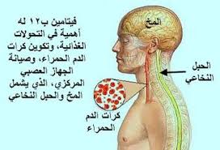
شكل(٤):يوضح اهمية فيتامين (ب١٢) فى تكوين الكريات الحمراء.
●الاسباب
اذا استثنينا النباتين، فان السبب الرئيسى لنقص هذا الفيتامين هو وجود مشكلة تتعلق بامتصاص الفيتامين من الأمعاء الدقيقة إلى مجرى الدم.
حتى يمتص فيتامين ب ١٢يجب اولا ان يتحد مع بروتين يتم انتاجة فى بطانة المعدة ويسمى( العامل الداخلى او الجوهرى) أما فيتامين ب١٢فيسمى( العامل الخارجى)، وبعض الناس لاينتجون مايكفى من العامل الداخلى وبالتالى فلا يستطيعون امتصاص مايكفى من فيتامين ب١٢من غذائهم مما يترتب علية تلك الحالة التى تسمى( الانيميا الخبيثة)، وفى حالة الانيميا الخبيثة والتى تعد احد امراض المناعة الذاتية، تتكون الاجسام المضادة التى تعوق انتاج العامل الداخلى مالم تعالج الانيميا الخبيثة بإعطاء العامل الداخلى فإنها يمكن ان تكون قاتلة.
يمكن ان تنشأ مشكلات امتصاصية أخرى لان هناك جزءا واحدا صغيرا فقط من الامعاء الدقيقة هو الذى يمتص فيتامين ب ١٢فاذا حدث تلف لبطانة الامعاء فسيحدث نقص ملحوظ فى فيتامين ب ١٢، وتصيب الانيميا الخبيثة عائلات معينة اى ان لها عوامل وراثية كما انها تصيب فى الغالب الاشخاص الذين تخطوا الأربعين .
نظرا لدور فيتامين ب ١٢فى صحة الجهاز العصبى فان حالة نقصة الشديد يمكن ان تسبب تلفا كبيرا خطيرا للمخ والحبل الشوكى والاعصاب.
●الأعراض
- كما يحدث فى الحالات الاخرى من الانيميا فان نقص فيتامين ب ١٢يجعلك تشعر بالارهاق وقصر النفس والصداع وقد تجعل جلدك يبدو أصفر اللون وايضا قد تجعل معدل دقات القلب ومعدل التنفس يسرعان لتعويض نقص الاكسجين فى مجرى الدم.
- الأعراض الناشئة عن تلف الجهاز العصبى تعد شائعة فقد تشعر بتنميل او وخز فى يديك وقدميك وصعوبة فى حفظ توازنك والشعور بالارتباك والاكتئاب وفقد الذاكرة وألم والتهاب فى اللسان.
- كما يمكن ان يؤثر نقص فيتامين ب ١٢على مستويات المكونات الاخرى للدم مسببا انخفاض مستويات خلايا الدم البيضاء التى تساعد على مقاومة العدوى وانخفاض مستويات الصفيحات التى تساعد على تجلط الدم، وفى الحالات الشديدة قد تسبب أنيميا نقص فيتامين ب ١٢العقم.
●العلاج
- فى حالة الشعور باعراض نقص فيتامين ب ١٢او الاصابة بالانيميا الخبيثة يتم اجراء فحص وإحصاء كاملا لعدد خلايا الدم وقد يتم فحص مسحة من خلايا الدم تحت الميكروسكوب والتى تظهلر المستويات المنخفضة من الهيموجلوبين ووجود خلايا الدم الحمراء الضخمة التى تميز هذا المرض، وفى الغالب تظهر خلايا الدم البيضاء أيضا بمظهر غير طبيعى، ويتم أيضا فحص مستوى فيتامين ب ١٢والبحث عن السبب وراء حالة نقص فيتامين ب ١٢.
- أغلب المصابين بالانيميا الخبيثة لايستطيعون امتصاص فيتامين ب ١٢ولايستعيدون أبدا القدرة على امتصاصة ويجب عليهم أن يتناولوا حقن فيما تبقى من حياتهم وهذة الحقن يجب اعطاؤها مرة واحدة فى الشهر.
- فى أغلب الحالات يمكن منع حالة فيتامين ب ١٢عن طريق التأكد من توافر هذا الفيتامين فى الغذاء وعن طريق إجراء فحوص منتظمة للكشف عن مستويات فيتامين ب ١٢إذا كنت معرضا لاحتمال نقصه.
- النباتيون الذين يصابون بنقص فيتامين ب ١٢يمكنهم تناول أقراص فيتامين ب ١٢بدلا من الحقن إذ أنهم لايعانون نقصا أساسيا فى قدرتهم على امتصاص هذا الفيتامين.(16).
ثالثا:انيميا نقص حمض الفوليك
هى الانيميا الناتجة عن نقص فى ذلك الفيتامين المسمىبحمض الفوليك وهى تكون مشابهه لنقص فيتامين ب ١٢، فخلايا الدم البيضاء تكون متضخمة وأقل عددا كما تبدو الخلايا البيضاء غير طبيعية غالبا وقد يكون هناك نقص فى عددكلا من خلايا الدم البيضاء والصفيحات الدموية.كما يوضح الشكل(٥ ).

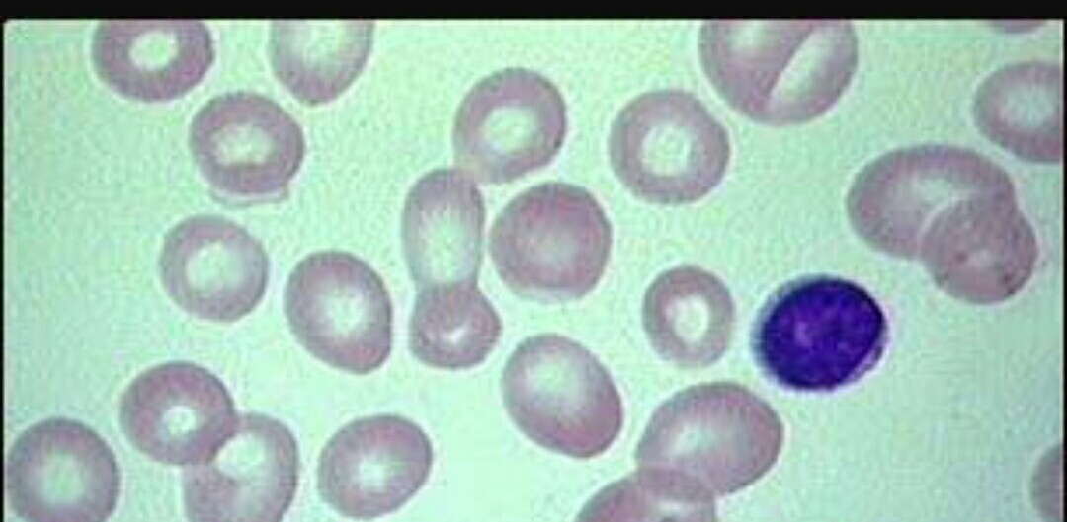
شكل(٥): يوضح فقر الدم الناجم عن نقص حمض الفوليك.
يختلف حمض الفوليك عن فيتامين ب ١٢فى كونه لايختزن بكميات كبيرة ولا لفترات طويلة فى الجسم، ويجب تزويد الجسم بهذا الفيتامين بصفة مستمرة، يمكن أن يستنزف حمض الفوليك من الجسم فى حالة زيادة إنتاج خلايا الدم الحمراء لفترة طويله كما يحدث فى حالة انيميا التحلل الدموى المزمنة.
●الاسباب
- أكثر أسباب نقص هذا الفيتامين شيوعا هو نقص فى الغذاء يمكن أن ينجم نقصه أيضا عن أية حاله تعوق القدرة على امتصاص حمض الفوليك من الامعاء الدقيقة.
- تؤدى الامراض المعوية المختلفه إلى نقص امتصاص حمض الفوليك، ويعانى مدمنى الكحوليات فى الغالب نقصا فى حمض الفوليك نظرا لسوء تغذيتهم كما أن الكحول يعوق عملية أيض حمض الفوليك حتى لو تم امتصاص الفيتامين.
●الاعراض
قد لايسبب نقص حمض الفوليك فى مراحله الاولى أية أعراض، أما فى الحالات الاكثر شدة فانه يسبب الصداع والارهاق والتهاب اللسان وشحوب الوجه وانقطاع الانفاس وألم الصدر، أحيانا مايحدث وخز فى القدمين نظرا لتأثير النقص على الجهاز العصبى.
●الوقاية والعلاج
- يتم اجراء احصاء كامل لعدد خلايا الدم وهو مايمكن أن يكشف عن وجود خلايا دم حمراء كبيره وهى من العلامات المميزه للمرض بالاضافة الى انخفاض مستويات الهيموجلوبين وحمض الفوليك والبحث عن سبب هذا النقص خلال الاختبارات المعمليه وربما أيضا عن طريق فحص القناه الهضميه إذا لم يكن الغذاء هو السبب.
- تناول الخضروات المورقه الخضراء والحبوب الكامله والكبد حيث يتوافر بها حمض الفوليك.
- تناول مكملات حمض الفوليك ولكن باستشارة الطبيب.(12).

رابعا: انيميا الفول عند الاطفال
تعد انيميا الفولFavism))احدى انواع الانيميا التكسرية الشديدة، التى تصيب نسبة ضئيلة من اطفالنا وتشكل خطورة على حياتهم، وخاصة ان الفول من الوجبات الشعبية الشائعة، فضلا عن انخفاض ثمنة وارتفاع قيمتة الغذائية .
تعتبر هذة الانيميا نادرة الحدوث، وغالبا ماتحدث للاطفال فى السنوات الأولى من العمر، وتصيب الصبيان اكثر من البنات بنسبة (١:٩) لان هناك عاملا وراثيا تنقلة الام الحاملة إلى طفلها .ينتشر هذا النوع من الانيميا فى البلاد الواقعة فى منطقة الشرق الأوسط والبحر المتوسط وجنوب وشرق آسيا وخاصة ايطاليا واليونان وتركيا وسوريا .كما يوضح شكل(٦).
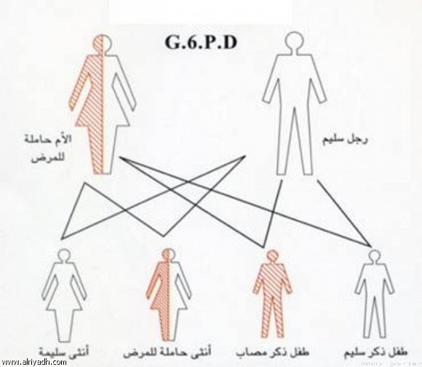

شكل(٦): يوضح كيفية الاصابة بانيميا الفول.
●اسبابها
يرجع حدوث انيميا الفول عند بعض الاطفال إلى نقص انزيم معين داخل كرات الدم الحمراء يسمى Glocose6-phosphatedehydrogenase ) )، ونتيجة لنقص هذا الانزيم تحدث بعض التفاعلات تكون نتيجتها حدوث تكسير شديد بكرات الدم الحمراء بعد حوالى٤٨ساعة من تنا ول الطفل الفول أو احد مشتقاتة مثل: الطعمية، البصارة، الفول الاخضر. أو انواع خاصة من الادوية واهمها الاسبرين، النوفالجين، السلفا ومشتقاتها، بعض المضادات الحيوية وخاصة الكلورامفنكول، فيتام(k (، بعض ادوية الملاريا، وتحدث عندئذ انيميا حادة ونقص كبير فى الهيموجلوبين قد يصل إلى نصف كميتة بجسم الطفل، وتظهر على الطفل اعراض الانيميا.
- اعراضها
تحدث اعراض انيما الفول بصورة فجائية، عندما تبدا الام فى اعطاء طفلها وجبة الفول كاحدى الوجبات الخارجية فى بداية فطامة فى الشهر الرابع.
فلاتلبث الام ان تلاحظ ظهور اعراض الانيميا الحادة، حيث تفاجأ بطفلها وقد اصيب بشحوب واضح وبالغ فى الوجة والشفتين وكل الجلد مع عرق غزير وهبوط شديد، ويصاحب ذلك غثيان وقىء مع ارتفاع طفيف فى درجة الحرارة.
وفى الحالات الشديدة ، يتلون بلون الطفل المصاب باللون الاحمر البرتقإلى مع حدوث اصفرار بسيط فى بياض عينية وجلدة .
●الوقاية والعلاج
يجب على الاسر التى لها تاريخ مرضى بهذة الانيميا ان تقوم باجراء فحص دم اطفالها – خاصة الذكور- وذلك لمعرفة وجود انزيم ( G6PD) بالدم من عدمة، فاذا ثبت وجودة يعطى الطفل الفول ومشتقاتة ومن الجدير بالذكر ان معظم الدول الخليجية تلجأ إلى تحليل دم كل المواليد للتاكد من وجود الانزيم والتعرف على الحالات المصابة بنقصة .ينصح باجراء التحاليل الدورية للاطفال المرضى على أمل ان ترتفع نسبة وجود الانزيم، وقد وجد ان هذا الانزيم الناقص تكثر كميتة تدريجيا مع مرور الاعوام، وجزء كبير من هؤلاء الاطفال يصبحون طبيعين عندما يكبرون .
يجب على الام تنبية الطبيب إلى اصابة طفلها بانيميا الفول ، اذا ماذهبت الية لعلاجة من اى مرض آخر ، حتى يتجنب اعطاء الطفل الادوية التى تسبب هذة الانيميا .عند ظهور اعراض هذة الانيميا على الطفل ، يجب على الام عدم الاضطراب بل يجب الاسراع بطفلها إلى الطبيب الذى يقرر - عادة – عمل نقل دم عاجل للطفل لتعويضة عما فقدة من كرات الدم الحمراء ، وتجنبا لحدوث اى مضاعفات للمرض ، وغالبا مايستعيد الطفل حالتة الطبيعية فى غضون ايام قليلة باذن اللة .(2).
خامسا: فقر الدم المنجلى ( الثلاسيميا )(Thalassmmia anemia)
عبارة عن مرض وراثى من امراض الدم تسبب حدوث نوبات من الالم الشديد وسهولة التعرض لحالات العدوى وتلف الاعضاء وفى بعض الحالات الوفاة، وهى تنتج عن وراثة جين الخلايا المنجلية من كلا الابوين، كمايوضح شكل(٧).
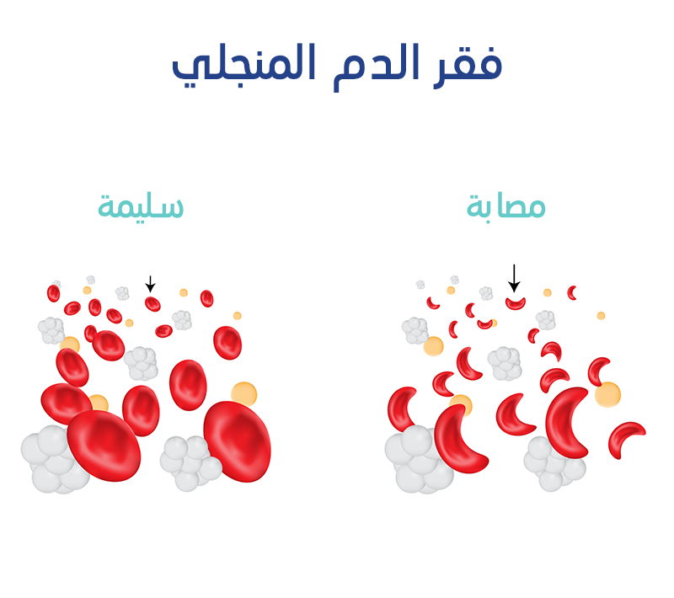
شكل(٧): يوضح كرات الدم الحمراء فى فقر الدم المنجلى.
الحالة الطفيفة من هذة الانيميا وتسمى سجية الخلايا المنجلية، والتى غالبا لاتسبب اعراضا، حيث انها تحدث عندما يرث شخص ما جين الخلايا المنجلية من الابوين فقط .
فى هذا النوع من الانيميا تكون فى خلايا الدم الحمراء صورة غير طبيعية من الهيموجلوبين تسمى هيموجلوبين S، حيث ان انخفاض مستويات الاكسجين يجعل هيموجلوبين S يشكل عصيا صلبة دقيقة تجعل الخلايا تنثنى بدورها فيتخذ كلا منها شكلا هلاليا يشبة المنجل، ونتيجة لهذا الشكل الغير طبيعى لكرات الدم الحمراء فانها لاتتمكن من الانطلاق بسهولة من خلال الأوعية الدموية الرفيعة بالجسم فتتجمع معا وتسد تلك الأوعية فيقل تدفق الدم، ومن ثم يقل الاكسجين الوارد إلى انسجة الجسم وهذا يسبب المزيد من التشوة للخلايا وتبدا اعضاء الجسم فى التعرض للضررمسببة مايسمى بازمة الخلايا المنجلية Sickle cell crisis .
إذا كان احد الابوين لدية فقط الصفة الوراثية للخلايا المنجلية فلا توجد فرصة لأن يصاب ابناؤهم بانيميا الخلايا المنجلية ، اما الابن الذى كلا من ابوية لديهما تلك الصفة الوراثية فانة يكون لدية فرصة بنسبة 25:37 % لأن يرث انيميا الخلايا المنجلية .النساء المصابات بانيميا الخلايا المنجلية يكن معرضات بدرجة اعلى للاصابة بالاجهاض وان يكون اطفالهن ناقصى الوزن .
●الاعراض
- لاتحدث الاعراض غالبا حتى يصاب الطفل إلى عمر ستة اشهر،فالبعضيشعربتاثيراتقليلة جدا فيستطيع السيطرة عليها بسهولة، بينما البعض الاخر يعانى الما شديدا بسبب ازمة أونوبة الخلايا المنجلية فيحتاج لعلاج بالمستشفى .
- اكثر اعراضها شيوعا : الم شديد فى المفاصل والظهر والبطن والصدر .
- اذا لم تعالج الازمات فقد يحدث تلف مستديم بالانسجة، والازمات تكون اكثر شيوعا اثناء حالة عدوى أو إثر اصابة بالجسم .
- حالات العدوى البكتيرية مثل: الالتهاب السحائى و الالتهاب الرئوى وتكون اكثر شيوعا بين الرضع والاطفال الصغار المصابين بانيميا الخلايا المنجلية وتكون هى السبب الرئيسى لوفاتهم ،وقد يصاب الاطفال بتورم مؤلم فى اصابع اليدين والقدمين.
- البالغون قد يكونون اكثر عرضة للاصابة بحصى المرارة وقد تصير الاعراض اكثر سوءا أواكثر تكرارا فى حالة حدوث الحمل أو التواجد فى المناطق المرتفعة أو التعرض لإجراء جراحى أو تخديرأو حالة عدوى.

●الوقاية والعلاج
- اختبار للدم يسمىاختبار الانتقال الكهربائى لدقائق الهيموجلوبين والذى يمكنة التعرف على الاشخاص الذين لديهم اما حالة انيميا الخلايا المنجلية أو صورتها الطفيفة .
- ينصح باختبار جميع حديثى الولادة للكشف عن انيميا الخلايا المنجلية .
- اختبار لما قبل الولادة لتحديد ماإذا كان الجنين سوف يصاب بانيميا الخلايا المنجلية أو سوف يحمل صفتها الوراثية فقط اى صورتها الطفيفة أو لن يتاثر قط ، فى ٣من كل ٤حالات اذا كان كلا من الابوين يحمل الجين المؤثر فان اختبار ماقبل الولادة سوف يكشف عن ان الجنين لن يصاب بانيميا الخلايا المنجلية .
- توجد علاجات كثيرة لمنع المضاعفات وتخفيف المعاناة، ولكن لايوجد شفاء لاغلب المرضى بانيميا الخلايا المنجلية، قد يشفى بعض المرضى عن طريق زرع نخاع العظام، ولكن هدف العلاج بالنسبة لمعظم المرضى يكون منع حدوث الازمات.
- يوجد دواء فعال يسمى هيدروكسى يوريا لتقليل عدد النوبات، حيث تعالج النوبات المسببة للالم الشديد بمسكنات الالم و سوائل عن طريق الوريد واكسجين.
- تعطى المضادات الحيوية فى حالة الشك فى وجود العدوى.
- يجرى نقل الدم للمريض اذا اصبحت الانيميا شديدة للغاية.
- يبدا منع العدوى عند سن شهرين، باعطاء اللقاحات ضد بكتريا هيموفيلس انفلونزا، فيروس الالتهاب الكبدى ( ب )، الالتهاب الرئوى، وعند سن 4 شهور يجب ان يبدا الاطفال الرضع فى تلقلى جرعات يومية من المضاد الحيوى البنسلين، ويجب ان يستمر فى تلقى تلك الجرعات حتى مرحلة البلوغ، فى المراحل التالية من الحياة تكون لقاحات الانفلونزا مهمة ايضا لمنع خلايا الدم الحمراء من التجمع .
- على الفرد شرب لترين من الماء على الاقل يوميا، وتجنب المجهود المضنى الذى يزيد الاحتياج للاكسجين.
- الاهتمام بصحة الاسنان حتى تمنع حالات تلوث اللثة والتهاباتها.(18).

سادسا: انيميا الامراض المزمنة
- يمكن ان تحدث الانيميا عند الاصابة ببعض الامراض المزمنة، والتى تكون اعراضها مماثلة للاشكال الاخرى من الانيميا، وتشمل : شحوب الجلد ،الاعياء، الصداع، سرعة دقات القلب، الضعف.
- يمكن ان تحدث هذة الانيميا كأحد مضاعفات السرطان، وتلف الاعضاء، وحالات العدوى المستمرة مثل: السل، فيروس نقص المناعة البشرى، الالتهاب المفصلى الروماتويدى المرض المعوى الالتهابى.
- مرضى الفشل الكلوى طويل الامد، غالبا مايصابون بهذة الانيميا، لكن الكليتين فى هذة الحالة تكونا قد فقدتا القدرة على انتاج الإريثروبويتين، وهو الهرمون الذى ينظم انتاج خلايا الدم الحمراء من نخاع العظم، يستخدم شكل من الإريثروبويتين المنتج بالهندسة الوراثية فى علاج الاشخاص الذين لا يستطيعون انتاجة بانفسهم.
- اذا كانت الانيميا شديدة جدا، فان نقل الدم يمكن ان يساعد على تحسين الاعراض فى الاشخاص الذين نتجت حالة الانيميا لديهم من حالات طبية اخرى.(15).

كيفية الوقاية من الاصابة بالانيما الوراثية

- قضية زواج الاقارب من الناحية الطبية محسومة، والطب يقف فى مواجهة هذة القضية، حيث ان الكثير من الامراض الوراثية النادرة لاتحدث الا بزواج الاقارب، بالرغم من الاستقرار النفسى والعائلى الذى قد يصاحب زواج الاقارب.
- فقبل الاقدام على هذا الزواج، يجب التاكد من خلو الاسرة من حالات التخلف العقلى والتشوهات الخلقية والتشنجات، ويجب عدم اخفاء هذة الحقيقة حتى لايعنى الآخرون قبل معاناة الطفل المعاق.
- الانيميا المنجلية أو الثلاسيميا، تزيدنسبة حدوثها بزواج الاقارب، ولكن نظرا إلى مدى انتشارها فنها تحدث وبنسبة كبيرة – ايضا – بين الزيجات من غير الاقارب.
- فاذا اردنا اسرة سليمة، فلابد من البدء بالتحليل، وهو يتم اجراؤة فى جميع معامل المستشفيات الحكومية وايضا فى المعامل الخاصة، وهو غير مكلف.
- اذا اكد التحليل انك حامل للمرض، فعليك ان تطلب اجراء ذات التحليل من شريك حياتك، حيث ان ٩٠% ستكون النتيجة سليمة و ١٠% فقط تكون حاملة المرض.
- اذاكان هناك رغبة فى استمرار واكمال الزواج،فيتعين قبل حدوث الحمل عمل تحليل جينى للهيموجلوبين لكل من الزوجين، كذلك بعد حدوث الحمل يتم عمل تحليل للجنين فى نهاية الشهر الثالث اى من١٠-١٢اسبوع ، بسحب عينة من السائل المحيط بالجنين، ويتم ذلك بدون خطورة على الام أوالحمل، ويقوم بة استشارى النساء والتوليد بالاستعانة بجهاز الموجات الصوتية، واجراء هذا التحليل ضرورى لتحديد نوع التمحور فى جين الهيموجلوبين عند الجنين.
- بعد اجراء هذة التحاليل، يكون هناك احتمال ٧٥% ان يستكمل الحمل و ٢٥% ان يتم الاجهاض الطبى مادام لم يدخل الحمل الشهر الخامس، ولابد ان يحدث حوار بين استشارى امراض الدم، والوراثة، والتوليد، والاسرة، ويكون القرار مؤيدا للاجهاض، لان هذا الطفل المولود سيكون مصابا بالانيميا الوراثية المزمنة، وسيعانى اشد المعاناة ويتالم ويتردد باستمرار على المستشفى لنقل الدم والعلاج مدى الحياة .حيث ان الطفل الواحد قد يتكلف سنويا مايقرب من ٢٥٠٠دولار فاكثر مدى الحياة .
- هذة الفئة من الاطفال منهم العقيم ،والسقيم، ومنهم من يتوفاة اللة بعد المعاناة والعذاب .
نداء إلى كل المقدمين على الزواج ، حلل دمك قبل ان ترزق بطفل مريض تعانى معة مدى الحياة .(1)،(19).
سابعا: فقر الدم الللاتنسجى (Aplastic anemia )
هو مرض نادر يشير إلى عدم قدرة نخاع العظم والخلايا الجزعية على توليد خلايا الدم الناضجة، يعد الاكثر انتشارا فى الناس فى سن المراهقة والعشرينات، ولكن الشائع ايضا بين كبار السن ،كمايوضح شكل(٨).

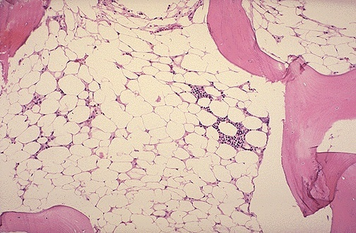
شكل(٨): يوضح صورة مجهرية من نخاع العظام ماخوزة من مريض بفقر الدم اللاتنسجى .
● الاسباب
- الاشعاع والعلاج الكيماوى، فى حين ان هذة العلاجات لمكافحة السرطان تقتل الخلايا السرطانية، كما انها يمكن ان تتلف الخلايا السليمة بما فى ذلك الخلايا الجزعية فى نخاع العظام ويمكن ان تكون هذة الآثار الجانبية مؤقتة من هذة العلاجا.
- التعرض للمواد الكيميائية السامة مثل المبيدات الحشرية ومادة البنزين ، وهذا النوع من فقر الدم قد يتحسن من تلقاء نفسة اذا تم تجنب التعرض المتكرر لهذة المواد الكيميائية.
- استخدام بعض الادوية مثل تلك المستخدمة لعلاج التهاب المفاصل الروماتويدى، وبعض المضادات الحيوية.
- اضطرابات المناعة الذاتية حيث يبدا الجهاز المناعى فى مهاجمة الخلايا الجذعية السليمة فى نخاع العظم، وكما قد يحدث ذلك ايضا فى فترة الحمل .
- العدوى الفيروسية التى تؤثر على نخاع العظام.
- هناك عوامل غير معروفة فى كثير من الحالات والاطباء ليسوا قادرين على تحديد سبب فقر الدم اللاتنسجى وهذا مايسمى فقر الدم اللاتنسجى مجهول السبب.(11،7).
● الاعراض
ضيق فى التنفس مع الجهد المبذول، سرعة أو عدم انتظام دقات القلب، اعياء، دوخة، صداع بالراس، التهابات متكررة أو لفترات طويلة، طفح جلدى، نزيف فى الانف واللثة، كدمات غير مبررة، نزيف مطول من الجروح، وشحوب الجلد.
●العلاج
- تناول المضادات الحيوية،وذلك فى حالات فقر الدم اللاتنسجى للمرضى الذين يحصلون على العدوى بسهولة وصعوبة التخلص منها وذلك لان ليس لديهم مايكفى من خلايا الدم البيضاء لمكافحة العدوى.
- نقل الدم الآمن لمرضى فشل النخاع العظامى فى فقر الدم اللانتسجى.
- اعطاء عوامل النمو المصنعة للمساعدة على زيادة خلايا الدم بانواعها.
- العلاج بالعقاقير المثبطة للمناعة وذلك لمنع الجهاز المناعى من مهاجمة نخاع العظم مما يؤدى إلى نمو الخلايا الجذعية.
- ازالة معدن الحديد الثقيل وذلك فى حالة وجود الكثير من الحديد فى الجسم وتسمى هذة الحالة بالحديد الزائد.
- امكانية زرع نقى العظام.
ثامنا: فقر الدم كبير الكريات (Macrosytic anemia)
هى حالة ينتج فيها الجسم عدد قليل من خلايا الدم الحمراء العادية وانتاج خلايا الدم الحمراء الكبيرة للغاية والتى هى اكبر من المعتاد .كما يوضح شكل(٩).
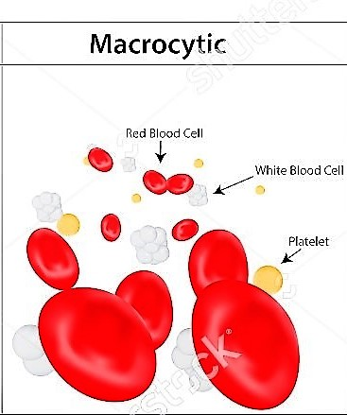
شكل(٩): يوضح فقر الدم الكبير الكريات.
●انواع واسباب فقر الدم الكبير الكريات
- فقر الدم الضخم الارومات ، وترجع اسبابة للعوامل التالية :
نقص فيتامين (ب١٢)، نقص حمض الفوليك، ادوية العلاج الكيماوى مثل هيدروكسى يوريا، والعقاقير المضادة للفيروسات المستخدمة للاشخاص الذين يعانون من فيروس نقص المناعة البشرية.
- فقر دم كبير(Nonmegaloblastic)، وترجع اسبابة للعوامل التالية :
اضطرابات تعاطى الكحول، قصور الغدة الدرقية، ومرض الكبد.
● الاعراض
فقدان الشهية، هشاشة الاظافر، اسهال، اعياء، سرعة ضربات القلب، ضيق فى التنفس، البشرة الفاتحة بما فى ذلك الشفاة والجفون، ضعف التركيز، وفقدان الذاكرة.

●العلاج
تصحيح النظام الغذائى وتنأول المكملات الغذائية ، وتناول الاطعمة التى تحتوى على فيتامين (ب١٢) مثل الدجاج ، اللحم الاحمر، البيض، السمك، الحبوب، والمحار.وتنأول الاطعمة التى تحتوى على حمض الفوليك مثل الخضروات ذات الأوراق الخضراء الداكنة مثل اللفت والسبانخ، الحبوب، العدس، والبرتقال.(21).
تاسعا: فقر الدم صغير الكريات(Microsytic anemia)
تعنى انتاج خلايا دم حمراء ضغيرة الحجم فى دم الانسان.كمايوضح شكل (١٠).

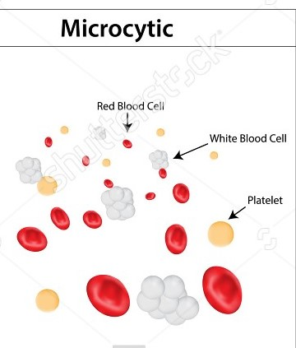
شكل (١٠): يوضح فقر الدم الصغير الكريات.

● الاسباب
نقص الحديد فى جسم الانسان والذى قد يكون بسبب فقدان خلايا الدم نتيجة نزيف حاد أو فقدان القدرة على امتصاص الحديد من الغذاء، امراض السرطان، القرحة ، التهاب المعدة، الحيض الثقيل والذى يعد السبب الاكثر شيوعا لفقر الدم الصغير الكريات فى النساء،التعرض للرصاص، وبعض الامراض المزمنة.
●الاعراض
شحوب الجلد، الدوخة، التهاب الملتحمة، انخفاض القدرة على التحمل، وانقطاع الانفاس اثناء ممارسة الرياضة.
●العلاج
تناول مكملات الحديد عن طريق الفم ولكن فى الحالات الشديدة يتم اعطاء مكملات الحديد عن طريق الوريد. وتناول الاطعمة الغنية بالحديد مثل اللحوم الحمراء، الدواجن، الفاصوليا، الخضروات ذات الأوراق الداكنة، والفواكة المجففة مثل الزبيب والمشمش.وتناول الاطعمة الغنية بفيتامين(C) مثل الحمضيات وخاصة البرتقال والجريب فروت،الكرنب ، الفلفل الاحمر، الفراولة، والبروكلى (8).

المــــــــــــــــــــــــــــــــــــراجع

1.ا.د. محسن الالفى (٢٠٠١): كيف نحمى فلذات اكبادنا من الانيميا الوراثية. ١٥: ١١-١٣.
اسماعيل ومحمد، (٢٠٠٢): أنيميا الفول عند الاطفال.٤٠ (١٢٠): ٩٨-٩٩..2
د/ فاطمة فوزى منصور( ٢٠٠١ ): مرض فقر الدم بين الأعراض والعلاج.١١٢:٢٢ -١١٤. .3
ديوب وآخرون، (٢٠٠٣ ): دراسة سببية لفقر الدم بعوز الحديد١٣٢-٥٣..4
السمرى ومصطفى ( ٢٠٠١ ):أنيميا نقص الحديد عند السيدات. الوعى الاسلامى .٣٨(٤٢٨): ٧٤- ٧٥..5
النمر وعبد اللطيف، ( ٢٠٠٢ ): الانيميا (فقرالدم) من المشكلات الشائعة. ٣٩( ٤٤٥) : ٤٦-٦٠ ..6

- Acton & Ashton (2013): Aplastic anemia scholarly.36(12): 48-97.
8.Athiyarath R, AroraN, FusterF (2013): Two novel missense mutations in iron transport protein transferr in causing hypochromic microcytic anemia and haemosiderosis. Journal Haematol. 10(36):163-404.
9.Eldibanyet S, NemthE, RiveraS(1999): Usefulness of certain red cell in dices in diagnosing and differtianting thalassemia trait from iron-deficiency anemia. Amjclin Pathol.14(27): 111-676.
10.GyorkosC, WengH, TeppoamS (2011): Trichuris and hookworm infections associated with anemia during pregnancy. Tropical medician and International health.23(12): 167-31.
11.LacasciulliR, HoustonD, TaudorfS (2007): Out come patients with acquired aplastic anemia given first line bone marrow transplantation or Immunosuppressive treatment in the last decade: a report from the European group for blood and marrow transplantation(EBMT).Haematologica.11(22) :2 98-11.
12.Marshwl jr, Bisshopjw, Darcytp (1987): Evaluation of red cell volume distribution width(RDW).Hematol pathol22(13): 1-117.
13.Massad (2001): Prevalence of anemia and associated factors in rural Palestinian population.12(42): 1-18.
14.Perlstein Ts, Weuvej, PfefferMA, BeckmanJA(2009): Red blood cell distribution based prospective cohort. Arch In tern.24(28):169-588.
15.Smith,Ganzt, PedersenK (2010): The clinical and economic burden of anemia. The American journal of managed care. 16(35): 59-66.
16.Stabler & Allen (2004):Vitamin B12 deficiency as a world wide problem.Annual Review of Nutrition. 24(13): 299-326.
17.Steinet & NemthE( 2016): Anemia and Iron deficiency in gastrointestinal and liver conditions. World J Gastroenterol. 22(12): 25-35.
18.Tassiopoulos,Teppoam, ChenJB (2005): If heterozygous beta-thalassemia confer a protection against coronary artery disease. Annals of the New York academy of sciences.54(35): 46-70.
19.Tayles& Meter(1996): Anemia genetic diseases. American journal of physical Anthropology. 10(22) :111-27.
20.Thompson&Andrsson (1988): Red cell distribution width, mean corpuscular volume and transferring saturation in the diagnosis of iron deficiency.Arch Intern Med.12(16):148-218.
21.Janz, Johnson, Rubenstein(2013): Anemia in the emergency deparment Evaluation and medicine practice.15(11):1-15.

